الجمهورية الجزائرية الديمقراطية الشعبية
وزارة التربية الوطنية
ثانوية سعد دحلب 3 ع ت / 3ساعات
القبة 02/12/2010
إختبار الفصل الأول في مادة العلوم الفيزيائية
التمرين الأول :

يتفاعل الماء الأكسجيني مع شوارد اليود في وسط حمضي وفق التفاعل المنمذج بالمعادلة التالية :

H₂O₂ (l) + 2I⁻ (aq) + 2H⁺ (aq) = 2H₂O (l) + I₂(g)

I- لدراسة هذا التحول الكيميائي نمزج في إيرلنماير :
V₁= 60ml من محلول H₂O₂ تركيزه المولي C₁ =10⁻² mol /L .
V₂= 30ml من محلول ( K⁺(aq)+ I⁻(aq) ) تركيزه المولي C₂=2. 10⁻² mol /L .
V₃= 10ml من محلول لحمض الكبريت تركيزه المولي بشوارد H⁺ ، [H⁺]= 0.1 mol /L
1- أحسب كمية المادة الإبتدائية لكل من H₂O₂ , I⁻ وH⁺ في الوسط التفاعلي .
2- أنجز جدول تقدم التفاعل .
3- إذا علمت أن التحول تام أحسب التقدم الأعظمي x_{max} .
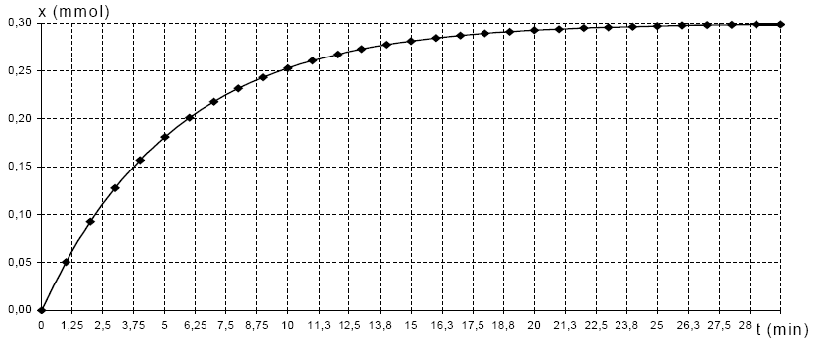
II- قمنا بتعيبن التقدم x بدلالة الزمن وتحصلنا على البيان التالي :
t (mn)
x (mmol)

1- هل إنتهى التفاعل ؟ علل إجابتك ؟
2- عرف السرعة الحجمية للتفاعل .
3- أحسب السرعة الحجمية للتفاعل عند t₁ = 5mn ، t₂ = 10mn و t₃ = 28mn .
4- كيف تتطور السرعة الحجمية خلال الزمن ؟ ماهو العامل الحركي المسبب لذلك ؟
5- أحسب زمن نصف التفاعل .

التمرين الثاني :

أدخلنا عند اللحظة t=0 ، 5cm من شريط المغنزيوم في حجم V= 100mL
من حمض كلور الماء تركيزه المولي C = 1mol/L في شروط التجربة يكون الحجم المولي
. V_{M} = 24L/mol
حجم المحلول يبقى ثابت خلال التجربة V = 100mL.

- أكتب معادلة التفاعل الكيميائي تعطى لك الثنائيتين :
H⁺(aq)/H₂(g) ; Mg²⁺(aq) / Mg(s) .
- علما أن التفاعل تام ، بين أن المغنزيوم متفاعل محد .
- ماهوتركيز شوارد المغنزيوم النهائي [Mg²⁺]_{f} بـ mmol/L ؟
- قمنا بتسجيل تطور حجم غاز ثنائي الهيدروجين المنطلق خلال الزمن ، فتحصلنا على نتائج الجدول التالي :

25 | 20 | 18 | 14 | 10 | 7 | 6 | 5 | 4 | 3 | 2 | 1 | 0 | t(mn)
47.5 | 47.5 | 46.8 | 44.4 | 39.8 | 33.3 | 30.3 | 26.7 | 21.7 | 16.7 | 10.5 | 5.2 | 0 | V_{H2}(mL)
[Mg⁺²]
mmol/L

- بين أن تركيز شوارد المغنزيوم وحجم غاز ثنائي الهيدروجين عند أية لحظة مرتبطان
بالعلاقة [Mg²⁺ ]_{t} = 0.417.V_{H2}(t) .
- أرسم البيان [Mg²⁺]= f(t) حيث 1cm 2mmol/L
1cm 2mn

- أنجزنا نفس التحول الكيميائي بتغيير بعض العوامل :

التجربة -1- التجربة السابقة .
التجربة-2- عند 60°C ، نفس كميات المتفاعلات كما في التجربة -1- .
التجربة -3- عند 60°C ، نفس كمية Mg لكن تركيز شوارد H⁺ تضاعف [H⁺] = 2C .
ودرسنا تطور الجملة الكيميائية في كل تجربة فتحصلنا على البيانات :

- ارفق كل بيان برقم تجربته
المعطيات : الكتلة الخطية لشريط المغنزيوم 0 ,24g 25cm
الكتلة المولية الذرية للمغنزيوم Mg = 24.3g/mol

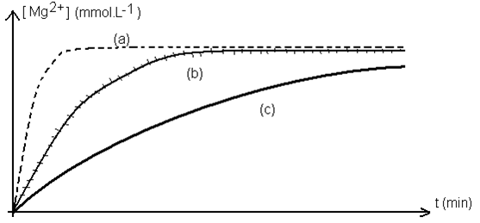
t (mn)

التمرين الثالث :

الفضة عنصر مشع لأشعاعات من نوع β⁻ .
I- 1- أكتب معادلة التفاعل النووي مع ذكر قوانين الإنحفاظ .
2- حدد رمزالنواة الإبن وأعطي مكونات هذه النواة .
يعطى لك الجدول التالي :

3- أعط بدون برهان العلاقة الموضحة لتناقص الأنوية بدلالة الزمن معرفا كل رمز من رموز
المعادلة .
4- عرف زمن نصف العمر.
5- أوجد العلاقة بين ثابت النشاط الإشعاعي λ وزمن نصف العمر t _{½} .
II- ندرس تطور النشاط A لعينة من الفضة خلال الزمن.
1- نعرف النشاط بالعلاقة ، أوجد العلاقة بين النشاط A والزمن t.
2- أكمل الجدول التالي :

5 | 4.5 | 4.0 | 3.5 | 3.0 | 2.5 | 2.0 | 1.5 | 1.0 | 0.5 | 0.0 | t(mn)
18 | 21 | 24 | 29 | 33 | 39 | 46 | 52 | 63 | 73 | 89 | A(bq)
 |  |  |  |  |  |  |  |  |  |  | LnA
3- أ- أرسم البيانA = f(t) .
ب-إستنتج بيانيا ثابت النشاط الإشعاعي λ و زمن نصف العمر t _{½} .
ﺠ- أحسب عدد الأنوية الإبتدائية N₀ .

التمرين الرابع :

إن نظير اليورانيوم يشكل العائلة الإشعاعية التي تؤدي إلى نظير الرصاص المستقر مع ملاحظة عدة تفككات متتالية بالإشعاعين α و β⁻ .
نكتب حصيلة التفككات وفق المعادلة التالية :
نرمز لأنوية اليورانيوم في اللحظة t=0 بـ N_{U} (0) وفي اللحظة t بـ N_{U} (t) على الترتيب ،
وبفرض أن العينة لاتحتوي في البداية سوى على أنوية اليورانيوم .
1- أوجد العددين x و y .
2- أكتب قانون التناقص الإشعاعي .
3- أثبت أن الزمن الذي يكون فيه عدد الأنوية المتبقية مساويا إلى هو t =4 t_{1/2}.
4- بين أن عدد أنوية الرصاص المتشكلة في اللحظة t بمكن حسابها وفق العلاقة :

II- في مفاعل نووي تنشطر أنوية اليورانيوم بعد قذفها بنترون . إحدى التفاعلات ينتج عنها
نواة لنتان ونواة البروم وعدة نترونات .
- ماالذي يمكنك قوله عن النواتين و ؟
- أحسب بـ MeV طاقة الربط لنواة اليورانيوم .
- أكتب معادلة الإنشطار .
- أحسب الطاقة المحررة عن إنشطار نواة اليورانيوم بـ MeV.

التمرين الخامس :

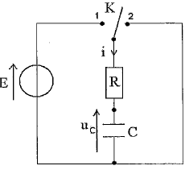
إن التركيب الجانبي يسمح بتحقيق شحن وتفريغ مكثفة سعتها C = 5µF
عبر ناقل أومي مقاومته R = 1kΩ حيث المولد مثالي و
القوة المحركة الكهربائية له E = 4V .
- في أي وضع نضع البادلة لتحقيق الشحن ،
وفي أي وضع نضعها لتحقيق التفريغ ؟
- تعطى لك البيانات الممثلة لتغيرات شدة التيار
والتوتر خلال الزمن في عمليتي الشحن والتفريغ.
- تعرف على البيانات مع تعليل مختصر .

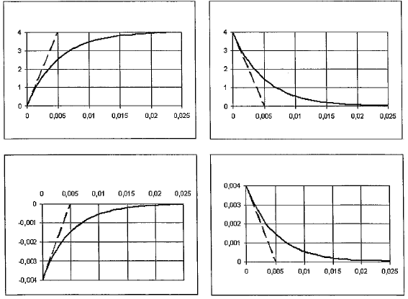
t(s)
t(s)
t(s)
t(s)

- إن المماس للبيان و الممثل على كل بيان عند t = 0 يسمح بتحديد مقدار مميز للدارة
يرمز له ب τ .
- ماهو الإسم الذي نطلقه على τ ؟ حدد قيمته بيانيا ؟
- أعط عبارة τ بدلالة مميزات الدارة ثم أحسبه .
جـ- هل هذه النتيجة تتفق مع النتيجة التجريبية ؟

مع تمنيات أساتذة المادة بالتوفيق والنجاح لطلبتها الأعزاء

المرسل الأستاذة إفتان كريمة ثانوية سعد دحلب

